|  |  |  |  |  |  |
| --- | --- | --- | --- | --- | --- |
| **주차** | 4-2 5주차 | **기간** | 2024.7.23~ 2024.7.29 | **지도교수** | (서명) |
| 이번주 한일 요약 | - 각 버그 fix  - 캐릭터 애니메이션(리깅 등) x -> 캐릭터 폴리곤 개수 최소화 | | | | |

작성자(학번 이름): 2018182037 조상준

팀명:

<작업 내용>

- 각 버그 fix

- quickslot 우클릭 시 다른 quickslot 아이템이 해제되는 버그 fix

- 처음 시작 시 달리기 키를 누르지 않는 상태에서 점프 시 스태미나가 회복되지 않는 버그 fix

- 캐릭터 애니메이션(리깅 등) x -> 캐릭터 폴리곤 개수 최소화

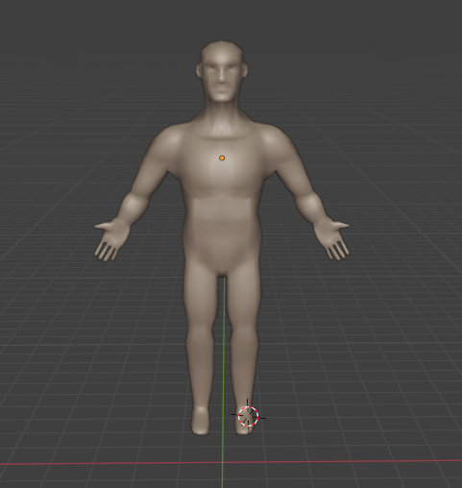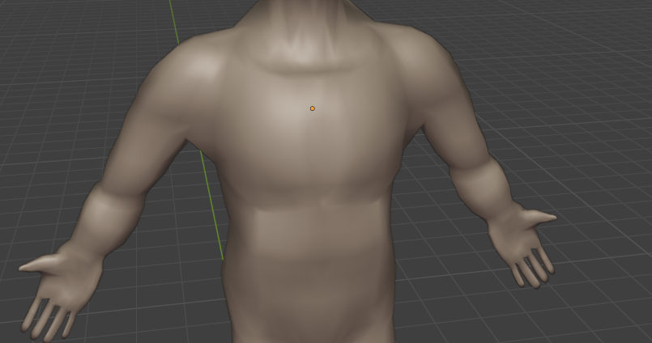

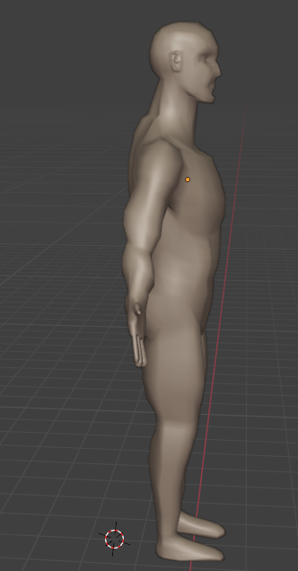

- 기존에 제작했던 베이스캐릭터가 low 폴리곤(3000개)을 넘어서는 문제가 있어서 줄이려고 수정해서 다시 제작

|  |  |  |  |
| --- | --- | --- | --- |
| **문제점 정리** |  | | |
| **해결방안** |  | | |
| **다음주차** | 4-2 6주차 | **다음기간** | 2023.7.30~ 2024.8.5 |
| **다음주 할일** | - 캐릭터 애니메이션(리깅 등)  - 좀비 모델링  - 절단 부위 생성(중점연구) | | |
| **지도 교수**  **Comment** |  | | |